ЭКОЛОГИЧЕСКОЕ ВОСПИТАНИЕ ДОШКОЛЬНИКОВ
Воспитывайте у детей любовь и бережное отношение к растениям и животным, учите их правильно вести себя в лесу, в поле, у водоемов. Рассказывайте, как губительно действует на обитателей леса шум. Из-за шума птицы бросают гнезда, а лесные зверюшки убегают из леса. Поэтому в лесу, да и вообще в природе, необходимо соблюдать тишину.
Рассказывайте детям об опасности пожаров и о том, что нельзя портить деревья, разорять гнезда, добывать березовый сок, засорять территорию пойм, водоемов битым стеклом, разорять муравейники и еще многое другое.
Уже в дошкольном возрасте дети должны УСВОИТЬ и ЗНАТЬ:
– надо охранять и беречь полезные виды растений, животных,
– надо осторожно вести себя в природе, помнить, что в лесу, в поймах, в речке живут постоянные жители (птицы, рыбы, животные, насекомые), для которых эта среда – родной дом! Поэтому нельзя разрушать его, портить растения, собирать цветы, мусорить, шуметь; нельзя забирать живые существа из места их обитания;
– надо заботливо относиться к земле, воде, воздуху, поскольку это среда, где существует все живое. О земле надо заботиться, подкармливать ее, потому что нельзя только брать от нее и не давать ей ничего;
– воду следует расходовать экономно, ведь она нужна растениям, животным, людям. Нельзя загрязнять водоемы, разжигать костры на их берегах.
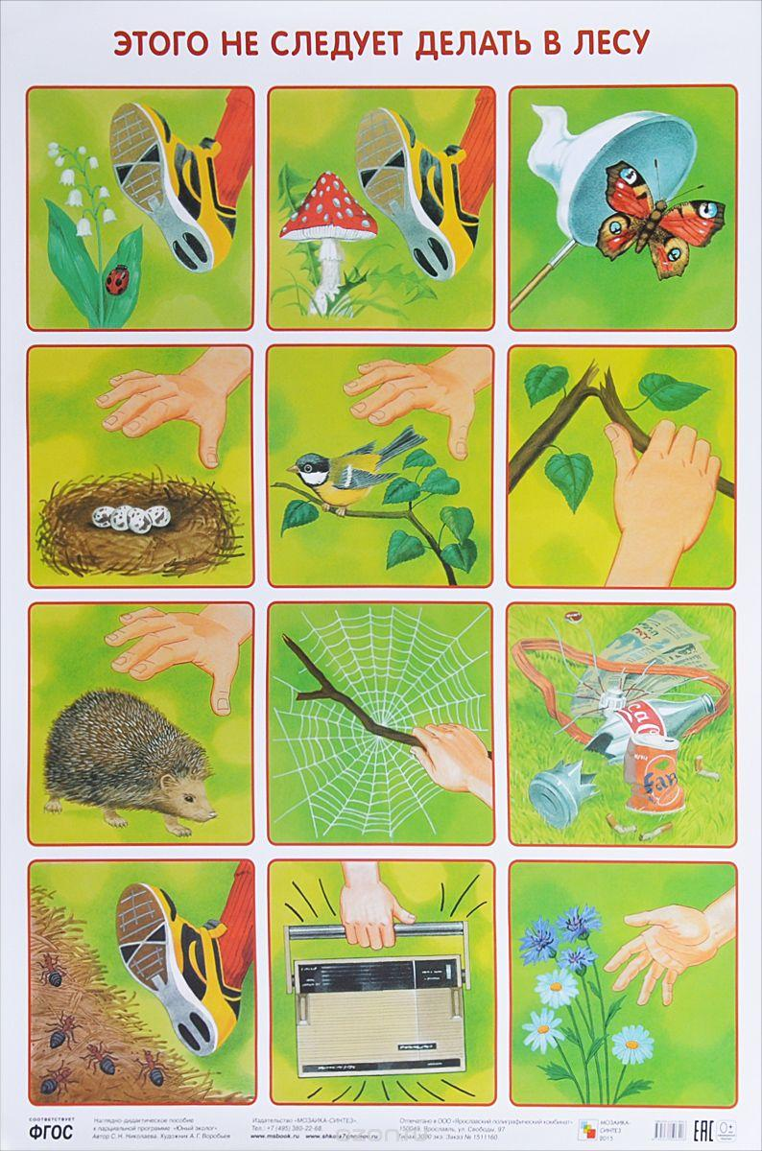
И еще один совет: все знания закрепляйте в повседневной жизни, используя вопросы-ситуации, которыми так богата наша жизнь.

